LAPORAN PRAKTIKUM
PEMROGRAMAN WEB I
MODUL 1



DASAR-DASAR HTML

Oleh:
Muhammad Maulana Azhari NIM. 2410817210003

PROGRAM STUDI TEKNOLOGI INFORMASI
FAKULTAS TEKNIK
UNIVERSITAS LAMBUNG MANGKURAT
APRIL 2025

LEMBAR PENGESAHAN
LAPORAN PRAKTIKUM PEMROGRAMAN WEB I
MODUL 1

Laporan Praktikum Pemrograman Web I Modul 1: Dasar-Dasar HTML ini disusun sebagai syarat lulus mata kuliah Praktikum Pemrograman Web I. Laporan Prakitkum ini dikerjakan oleh:

Nama Praktikan : Muhammad Maulana Azhari
NIM : 2410817210003

Menyetujui,  Asisten Praktikum  Adrian Bintang Saputera  NIM. 2310817110006 | Mengetahui,  Dosen Penanggung Jawab Praktikum  Muti’a Maulida, S.Kom M.T.I  NIP. 198810272019032013

DAFTAR ISI

LEMBAR PENGESAHAN 2
DAFTAR ISI 3
DAFTAR GAMBAR 6
DAFTAR TABEL 7
SOAL 8
1. Paragraf dan line break 8
A. Source Code 8
B. Output Program 9
C. Pembahasan 9
2. Background color dan heading 10
A. Source Code 10
B. Output Program 10
C. Pembahasan 11
3. Garis horisontal dan komentar tersembunyi 12
A. Source Code 12
B. Output Program 12
C. Pembahasan 12
4. Pemformatan teks 13
A. Source Code 13
B. Output Program 14
C. Pembahasan 14
5. Teks yang di-preformat 14
A. Source Code 14
B. Output Program 15
C. Pembahasan 15
6. Arah teks dan quotation 16
A. Source Code 16
B. Output Program 17
C. Pembahasan 17
7. List unordered dan ordered 18
A. Source Code 18
B. Output Program 18
C. Pembahasan 18
8. Jenis-jenis list ordered 19
A. Source Code 19
B. Output Program 19
C. Pembahasan 19
9. Jenis-jenis list unordered 20
A. Source Code 20
B. Output Program 20
C. Pembahasan 20
10. List bersarang dan list definisi. 21
A. Source Code 21
B. Output Program 21
C. Pembahasan 21
GITHUB 23

DAFTAR GAMBAR
Gambar 1. Screenshot Output Soal 1 7
Gambar 2. Screenshot Output Soal 2 8
Gambar 3. Screenshot Output Soal 3 10
Gambar 4. Screenshot Output Soal 4 12
Gambar 5. Screenshot Output Soal 5 13
Gambar 6. Screenshot Output Soal 6 15
Gambar 7. Screenshot Output Soal 7 16
Gambar 8. Screenshot Output Soal 8 17
Gambar 9. Screenshot Output Soal 9 18
Gambar 10. Screenshot Output Soal 10 19

DAFTAR TABEL
Table 2. Source Code Jawaban Soal 1 6
Table 2. Source Code Jawaban Soal 2 8
Table 3. Source Code Jawaban Soal 3 10
Table 4. Source Code Jawaban Soal 4 11
Table 5. Source Code Jawaban Soal 5 12
Table 6. Source Code Jawaban Soal 6 14
Table 7. Source Code Jawaban Soal 7 16
Table 8. Source Code Jawaban Soal 8 17
Table 9. Source Code Jawaban Soal 9 18
Table 10. Source Code Jawaban Soal 10 19

SOAL
Ketikkan setiap kelompok tag dalam sebuah file, simpan dalam folder Anda sendiri yang telah ditentukan, kemudian jalankan di web browser yang telah terinstall.

Paragraf dan line break

Source Code
Table 2. Source Code Jawaban Soal 1
1  2  3  4  5  6  7  8  9  10  11  12  13  14  15  16  17  18  19  20  21  22  23  24  25  26  27  28  29  30  31  32  33  34  35  36  37  38 | <html>  <head>  <title>Belajar Web</title>  </head>  <body>  <p>  Paragraf ini  mengandung banyak spasi dan baris  dalam kode sumbernya,  tetapi browser  akan mengabaikannya.  </p>  <p>  Jumlah baris dalam paragraf akan berubah tergantung pada ukuran window browser.  Untuk memotong<br>baris<br>dalam sebuah paragraf, gunakan tag <code>&lt;br&gt;</code>.  </p>  <p>  Sedangkan yang ini memiliki spasi panjang.  </p>  <p align="center">  Jumlah baris dalam setiap paragraf tergantung pada ukuran window browser.  Jika Anda mengubah ukuran window, jumlah baris juga akan berubah.  </p>  <p align="right">  Untuk memotong <br>baris<br>dalam sebuah paragraf.  </p>  </body>  </htm>

Output Program

Gambar 1. Screenshot Output Soal 1
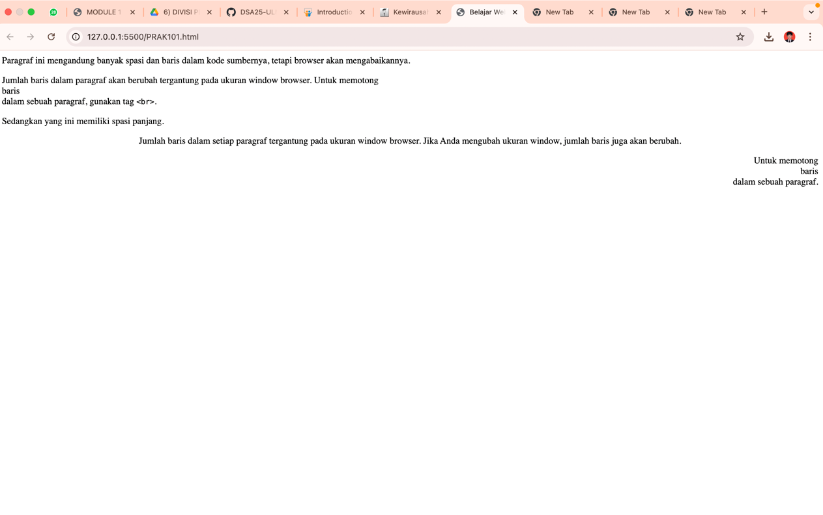

Pembahasan
File ini diawali dengan tag standar <html> dan bagian <head> yang memuat judul halaman "Belajar Web" melalui tag <title>. Di dalam <body>, terdapat beberapa paragraf. Paragraf pertama memiliki banyak spasi dan baris baru dalam kode sumbernya, namun browser akan mengabaikan spasi ekstra dan menampilkannya seperti teks biasa karena HTML hanya menganggap satu spasi di antara kata-kata, terlepas dari berapa banyak spasi atau baris yang digunakan dalam kode. Paragraf kedua menjelaskan bahwa tampilan paragraf akan berubah sesuai ukuran jendela browser, dan untuk memaksa pindah baris, digunakan tag <br>, yang memang ditampilkan sebagai baris baru dalam tampilan. Paragraf ketiga hanya menyatakan adanya spasi panjang. Paragraf keempat menggunakan align="center" untuk meratakan teks ke tengah, dan paragraf kelima menggunakan align="right" untuk meratakan teks ke kanan.

Background color dan heading

Source Code
Table 2. Source Code Jawaban Soal 2
1  2  3  4  5  6  7  8  9  10  11  12  13  14  15  16  17  18 | <html>  <head>  <title>Belajar PW</title>  </head>  <body bgcolor="yellow">  <h1 align="center">Ini adalah heading 1</h1>  <h2>Ini adalah heading 2</h2>  <h3>Ini adalah heading 3</h3>  <h4>Ini adalah heading 4</h4>  <h5>Ini adalah heading 5</h5>  <h6>Ini adalah heading 6</h6>  <p>Gunakan tag heading hanya untuk membuat heading saja. Jangan gunakan tag tersebut hanya untuk membuat huruf tebal. Gunakan tag lain untuk keperluan itu.</p>  <p>Heading di atas telah diposisikan untuk berada di tengah halaman ini.</p>  </body>  </html>

Output Program

Gambar 2. Screenshot Output Soal 2
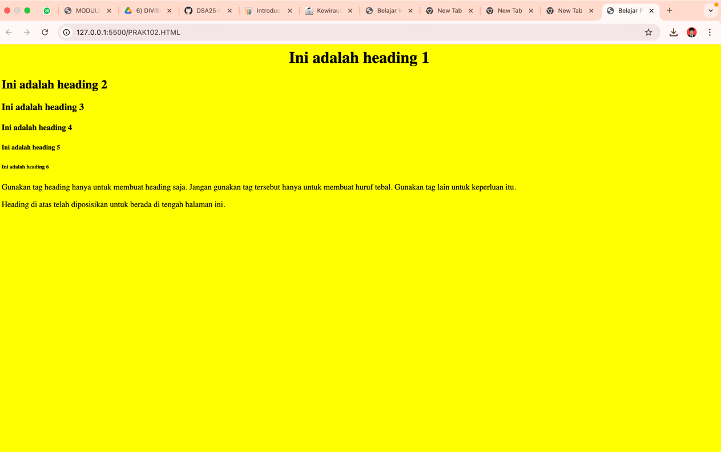

Pembahasan
File ini diawali dengan tag standar <html> dan bagian <head> yang memuat judul halaman "Belajar PW" melalui tag <title>. Di dalam bagian <body>, digunakan atribut bgcolor="yellow" untuk memberikan warna latar belakang kuning pada halaman. Selanjutnya terdapat enam heading mulai dari <h1> hingga <h6>, yang menunjukkan tingkatan judul, dengan <h1> sebagai heading terbesar dan paling penting, sedangkan <h6> adalah yang terkecil. Tag <h1> juga menggunakan atribut align="center" untuk meratakan teks ke tengah. Dua paragraf di bagian bawah berisi saran pemakaian heading.

GITHUB
https://

